实验报告
实验名称:Python蟒蛇绘制
实验目的:了解使用绘制图形程序的基本方法
实验步骤：
#e2.1Drawpython.py
import turtle
turtle.setup(850,550,300,300)
turtle.penup()
turtle.fd(-250)
turtle.pendown()
turtle.pensize(25)
turtle.pencolor("purple")
turtle.seth(-40)
for i in range(4):
turtle.circle(40,30)
turtle.circle(-40,90)
turtle.circle(40,30/2)
turtle.fd(40)
turtle.circle(16,180)
turtle.fd(40 * 2/3)
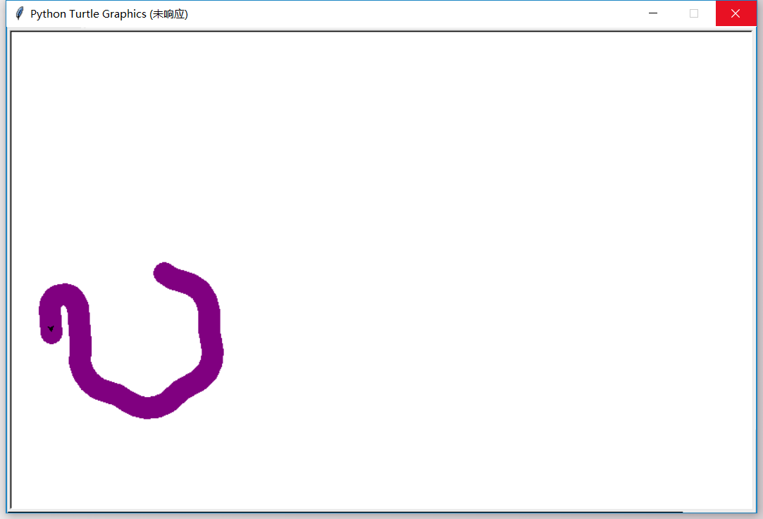
实验结果:

实验总结:蟒蛇图形的绘制，引用了turtle函数库，通过改变"Python蟒蛇绘制"的源代码中的数据，可以使蟒蛇呈现不同状态。

